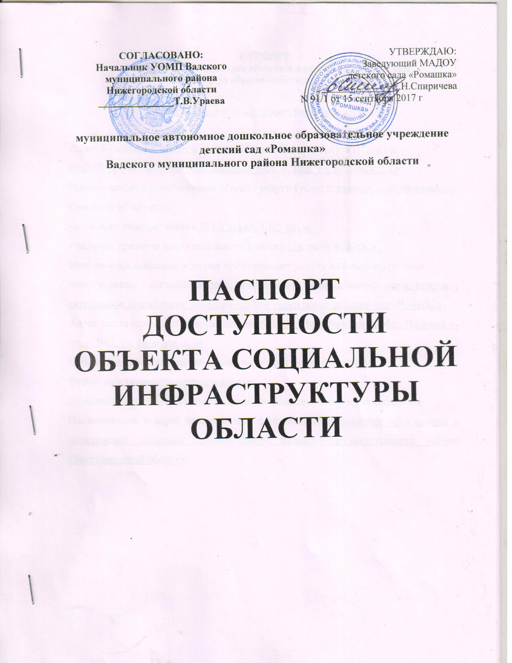

ПАСПОРТ
доступности для инвалидов объекта и предоставляемых на нем
услуг в сфере образования (далее – услуги)

I. КРАТКАЯ ХАРАКТЕРИСТИКА ОБЪЕКТА

Адрес объекта, на котором предоставляется(-ются) услуга (услуги):
606380; Нижегородская обл., Вадский р-он, с. Вад, ул. Полевая, д.16
Наименование предоставляемой(-мых) услуги (услуг): дошкольное образование
Сведения об объекте:
- отдельно стоящее здание 2 этажа, 1035 кв. м.
- наличие прилегающего земельного участка (да, нет); 8400кв.м.
Название организации, которая предоставляет услугу населению, (полное
наименование - согласно Уставу, сокращенное наименование): муниципальное автономное дошкольное образовательное учреждение детский сад «Ромашка»(МАДОУ детский свад «Ромашка»)
Адрес места нахождения организации: 606380; Нижегородская обл., Вадский р-он, с. Вад, ул. Полевая, д.16
Основание для пользования объектом: оперативное управление
Форма собственности муниципальная
Административно-территориальная подведомственность муниципальная
Наименование и адрес вышестоящей организации: администрация Вадского муниципального района Нижегородской области; адрес места нахождения: 606380; Нижегородская обл., Вадский р-он, с. Вад, ул.1 Мая,д.41.

II. КРАТКАЯ ХАРАКТЕРИСТИКА ДЕЙСТВУЮЩЕГО ПОРЯДКА
ПРЕДОСТАВЛЕНИЯ НА ОБЪЕКТЕ УСЛУГ НАСЕЛЕНИЮ

Сфера деятельности: дошкольное образование
Плановая мощность (посещаемость, количество обслуживаемых в день, вместимость, пропускная способность): 148
Форма оказания услуг (на объекте, с длительным пребыванием, в т.ч. проживанием, обеспечение доступа к месту предоставления услуги, на дому,
дистанционно): очная
Категории обслуживаемого населения по возрасту (дети, взрослые трудоспособного возраста, пожилые; все возрастные категории): с 2 месяцев до выпуска детей в школу
Категории обслуживаемых инвалидов (инвалиды с нарушениями опорно-двигательного аппарата; нарушениями зрения, нарушениями слуха): инвалиды с нарушениями опорно-двигательного аппарата
III. ОЦЕНКА СОСТОЯНИЯ И ИМЕЮЩИХСЯ НЕДОСТАТКОВ В ОБЕСПЕЧЕНИИ УСЛОВИЙ ДОСТУПНОСТИ ДЛЯ ИНВАЛИДОВ ОБЪЕКТА
N п/п | Основные показатели доступности для инвалидов объекта | Оценка состояния и имеющихся недостатков в обеспечении условий доступности для инвалидов объекта
1 | 2 | 3
1 | выделенные стоянки автотранспортных средств для инвалидов | отсутствуют
2 | сменные кресла-коляски | Аренда по мере необходимости
3 | адаптированные лифты | отсутствуют
4 | поручни | имеется
5 | пандусы | имеется
6 | подъемные платформы (аппарели) | отсутствуют
7 | раздвижные двери | имеется
8 | доступные входные группы | имеется
9 | доступные санитарно-гигиенические помещения | имеется
10 | достаточная ширина дверных проемов в стенах, лестничных маршей, площадок | Соответствует
11 | надлежащее размещение оборудования и носителей информации, необходимых для обеспечения беспрепятственного доступа к объектам (местам предоставления услуг) инвалидов, имеющих стойкие расстройства функции зрения, слуха и передвижения | Отсутствует
12 | дублирование необходимой для инвалидов, имеющих стойкие расстройства функции зрения, зрительной информации - звуковой информацией, а также надписей, знаков и иной текстовой и графической информации - знаками, выполненными рельефно-точечным шрифтом Брайля и на контрастном фоне | отсутствуют
13 | дублирование необходимой для инвалидов по слуху звуковой информации зрительной информацией | отсутствуют
14 | иные
IV. ОЦЕНКА СОСТОЯНИЯ И ИМЕЮЩИХСЯ НЕДОСТАТКОВ В ОБЕСПЕЧЕНИИ УСЛОВИЙ ДОСТУПНОСТИ ДЛЯ ИНВАЛИДОВ ПРЕДОСТАВЛЯЕМЫХ УСЛУГ
N п/п | Основные показатели доступности для инвалидов предоставляемой услуги | Оценка состояния и имеющихся недостатков в обеспечении условий доступности для инвалидов предоставляемой услуги
1 | 2 | 3
1 | наличие при входе в объект вывески с названием организации, графиком работы организации, планом здания, выполненных рельефно-точечным шрифтом Брайля и на контрастном фоне | Отсутствует
2 | обеспечение инвалидам помощи, необходимой для получения в доступной для них форме информации о правилах предоставления услуги, в том числе об оформлении необходимых для получения услуги документов, о совершении ими других необходимых для получения услуги действий | Приказ «О внесении дополнений  в должностные инструкции сотрудников» 1кв. 2017 г
3 | проведение инструктирования или обучения сотрудников, предоставляющих услуги населению, для работы с инвалидами, по вопросам, связанным с обеспечением доступности для них объектов и услуг | Запланировано обучение сотрудников 2017-2022 год, инструктирование 100% сотрудников 2 раза в год
4 | наличие работников организаций, на которых административно-распорядительным актом возложено оказание инвалидам помощи при предоставлении им услуг | 6
5 | предоставление услуги с сопровождением инвалида по территории объекта работником организации | Приказы по учреждению о назначении ответственных
6 | предоставление инвалидам по слуху при необходимости услуги с использованием русского жестового языка, включая обеспечение допуска на объект сурдопереводчика, тифлопереводчика | При необходимости будет заключен договор по предоставлению услуг сурдопереводчика и тифлосурдопереводчика
7 | соответствие транспортных средств, используемых для предоставления услуг населению, требованиям их доступности для инвалидов | Приобретение не планируется, услуги оказываются исключительно на объекте
8 | обеспечение допуска на объект, в котором предоставляются услуги, собаки-проводника при наличии документа, подтверждающего ее специальное обучение, выданного по форме и в порядке, утвержденном приказом Министерства труда и социальной защиты Российской Федерации | Не предусмотрено
9 | наличие в одном из помещений, предназначенных для проведения массовых мероприятий, индукционных петель и звукоусиливающей аппаратуры | Приобретение индукционных петель 2020- 2023
10 | адаптация официального сайта органа и организации, предоставляющих услуги в сфере образования, для лиц с нарушением зрения (слабовидящих) | http://ds-romashka-vad.ucoz.ru/  постоянно
11 | обеспечение предоставления услуг тьютора | Введение новой штатной единицы не запланировано, организация помощи инвалидам будет включена в должностные инструкции сотрудников
12 | иные | -

V. ПРЕДЛАГАЕМЫЕ УПРАВЛЕНЧЕСКИЕ РЕШЕНИЯ ПО СРОКАМ
И ОБЪЕМАМ РАБОТ, НЕОБХОДИМЫМ ДЛЯ ПРИВЕДЕНИЯ ОБЪЕКТА И ПОРЯДКА ПРЕДОСТАВЛЕНИЯ НА НЕМ УСЛУГ В СООТВЕТСТВИЕ С ТРЕБОВАНИЯМИ ЗАКОНОДАТЕЛЬСТВА РОССИЙСКОЙ ФЕДЕРАЦИИ ОБ ОБЕСПЕЧЕНИИ УСЛОВИЙ ИХ ДОСТУПНОСТИ ДЛЯ ИНВАЛИДОВ

N п/п | Предлагаемые управленческие решения по объемам работ, необходимым для приведения объекта в соответствие с требованиями законодательства Российской Федерации об обеспечении условий их доступности для инвалидов <*> | Сроки
1 | выделенные стоянки автотранспортных средств для инвалидов(по согласованию с ГИБДД ) | 2020-2023
2 | сменные кресла-коляски | 2020-2025
3 | адаптированные лифты | технические решения невозможны
4 | поручни | 2017
5 | пандусы | 2017
6 | подъемные платформы (аппарели) | технические решения невозможны
7 | раздвижные двери | 2017
8 | доступные входные группы | 2017
9 | доступные санитарно-гигиенические помещения | 2017
10 | достаточная ширина дверных проемов в стенах, лестничных маршей, площадок | 2017

N п/п | Предлагаемые управленческие решения по объемам работ, необходимым для приведения порядка предоставления услуг в соответствие с требованиями законодательства Российской Федерации об обеспечении условий их доступности для инвалидов <*> | Сроки
1 | Установка кнопки вызова на входе в здание для инвалидов - колясочников | 2020 г.
2 | дублирование необходимой для инвалидов, имеющих стойкие расстройства функции зрения, зрительной информации - звуковой информацией, а также надписей, знаков и иной текстовой и графической информации - знаками, выполненными рельефно-точечным шрифтом Брайля и на контрастном фоне | 2020 - 2025г.
3 | дублирование необходимой для инвалидов по слуху звуковой информации зрительной информацией | 2020- 2025г.
4 | наличие при входе в объект вывески с названием организации, графиком работы организации, планом здания, выполненных рельефно-точечным шрифтом Брайля и на контрастном фоне | 2020- 2025г.
5 | Приобретение специальных ограждений и тактильных направляющих для лиц с нарушением зрения, табличек с указателями входов, поворотов, лестниц | 2020- 2025г.
6 | проведение инструктирования или обучения сотрудников, предоставляющих услуги населению, для работы с инвалидами, по вопросам, связанным с обеспечением доступности для них объектов и услуг | Ежегодно
7 | наличие работников организаций, на которых административно-распорядительным актом возложено оказание инвалидам помощи при предоставлении им услуг | Ежегодные приказы по учреждению о назначении ответственных
8 | предоставление услуги с сопровождением инвалида по территории объекта работником организации | Ежегодные приказы по учреждению о назначении ответственных
9 | предоставление инвалидам по слуху при необходимости услуги с использованием русского жестового языка, включая обеспечение допуска на объект сурдопереводчика, тифлопереводчика | При необходимости будет заключен договор по предоставлению услуг сурдопереводчика и тифлосурдопереводчика
10 | соответствие транспортных средств, используемых для предоставления услуг населению, требованиям их доступности для инвалидов | Приобретение не планируется, услуги оказываются исключительно на объекте
11 | обеспечение допуска на объект, в котором предоставляются услуги, собаки-проводника при наличии документа, подтверждающего ее специальное обучение, выданного по форме и в порядке, утвержденном приказом Министерства труда и социальной защиты Российской Федерации | Не предусмотрено
12 | наличие в одном из помещений, предназначенных для проведения массовых мероприятий, индукционных петель и звукоусиливающей аппаратуры | 2020- 2023
13 | адаптация официального сайта органа и организации, предоставляющих услуги в сфере образования, для лиц с нарушением зрения (слабовидящих) | Выполнено в 2017 http://ds-romashka-vad.ucoz.ru/
14 | обеспечение предоставления услуг тьютора | Введение новой штатной единицы не запланировано, организация помощи инвалидам будет включена в должностные инструкции сотрудников

5.1. Проведение ремонтных работ на объекте будут осуществляться с учетом требований -постановления Правительства Российской Федерации от 26 декабря 2014 г. № 1521 «Об утверждении перечня национальных стандартов и сводов правил (частей таких стандартов и сводов правил), в результате применения которых на обязательной основе обеспечивается соблюдение требований Федерального закона «Технический регламент о безопасности зданий и сооружений» и приказа Министерства регионального развития Российской Федерации от 27 декабря 2011 г. № 605 «Об утверждении свода правил «СНиП 35-01-2001 «Доступность зданий и сооружений для маломобильных групп населения» (СП 59.13330.2012)».
5.2. Период проведения работ: до 2030 года
5.3. Ожидаемый результат: доступность объекта маломобильным группам населения
5.4. Информация (паспорт доступности) размещена на сайте ДОО http://ds-romashka-vad.ucoz.ru/

VI. ОСОБЫЕ ОТМЕТКИ

Паспорт сформирован на основании акта обследования объекта от 05 сентября 2017 года Комиссией, состав которой утвержден приказом МАДОУ детского сада «Ромашка» от 05 сентября 2017 года № 90/1 (акт прилагается).
МАДОУ детский сад «Ромашка» оставляет за собой право вносить изменения и дополнения в Паспорт доступности объекта и предоставляемых на нем услуг с учетом финансирования и потребности в предоставлении услуг на качественно новом уровне с учетом изменения федерального и регионального законодательства.

